DISCIPLINA : PROSEDI
PROFESSORA: GISLAINE GUINDANI.
A ATIVIDADE LÚDICA É UMA FORMA PRAZEROSA DE APRENDER BRINCANDO. ALÉM DISSO PODEMOS APRIMORAR A COORDENAÇÃO MOTORA AMPLA E FINA.
VAMOS LÁ É SÓ SEPARAR ALGUNS MATERIAIS!
PARA ESTA ATIVIDADE VOCÊ VAI PRECISAR DE:
- PALITO DE PICOLÉ, OU TIRAS DE PAPELÃO;
- CANETINHAS;
- GRAMPOS DE ROUPA.
1° PASSO: NO PALITO DE PICOLÉ OU EM UMA TIRA DE PAPELÃO VAMOS ESCREVER O SEU NOME . VAMOS LÁ VOCÊ CONSEGUE!
OBSERVE O EXEMPLO:
2° PASSO: EM CADA PRENDEDOR DE ROUPA ESCREVA UMA LETRINHA DE SEU NOME. OBSERVE O EXEMPLO :
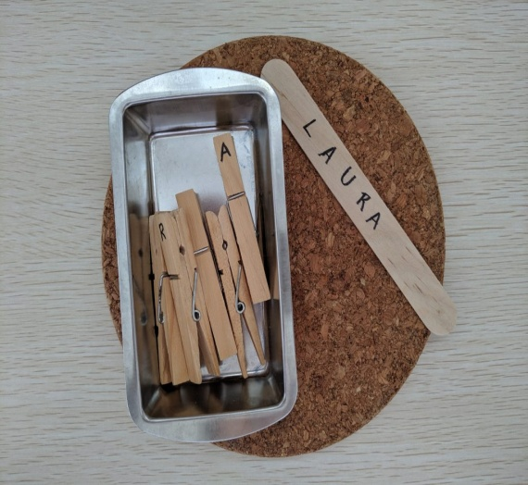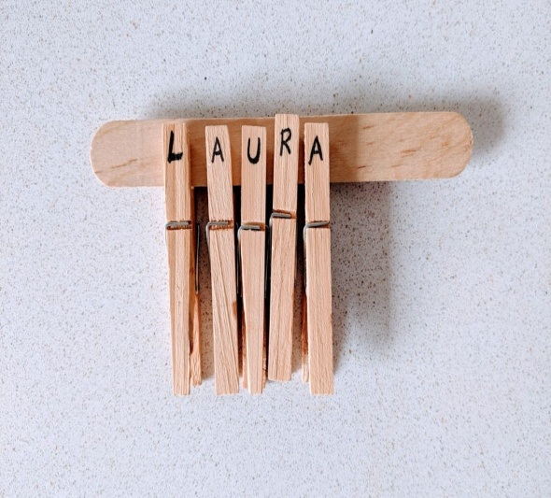
PARABÉNS AGORA SÓ TREINAR!
TIVE UMA IDÉIA! VAMOS ESCREVER OUTROS NOMES COMO DOS NOSSOS FAMILIARES? OU PODEMOS DESENHAR ! OLHA QUE LEGAL:
